-Аналог: 1945 Air Force (SHMUP)

<https://www.youtube.com/watch?v=DxDoqD3O10Q&ab_channel=GAMEPLAYCUBE>

**Dogfighters**

Тип игры - это 2D Shoot ‘em up, где игрок управляя самолетом в одной плоскости должен уничтожать летящих на встречу врагов.

Бонусы  
- игрок должен завести свой самолет на обьект с бонусом, только в таком случае бонус будет применен и сразу активирован.

- эффект бонуса длиться 10 секунд.

- если игрок не дотронулся до бонуса в течении 10 секунд то бонус пропадает.

- эффект бонусов суммируеться.

- типы бонусов: 1) увеличение скорострельности, 2) увеличени еугла обстрела, 3) увеличение урона за выстрел, 4) автонаводка на цель.

Игра представляет собой набор уровней. Уровень состоит из:

- разного количества врагов, которые медленно движуться в сторону игрока и ведут огонь перед собой.

Правила уровней

- игрок должен уничтожить всех врагов на уровне (если даже один самолет врага пролетить за предел экрана игрок проиграл (показ экрана поражения))

- игрок не должен сталкиваться с врагами (сталкновение = смерть ((показ экрана поражения)))

- в случае если игрок получил 10 попаданий то его самолет считаеться разрушеным (показ экрана поражения)

Механики игры

- игрок может перемещать свой самолет по всему игровому полю (что равняеться размеру экрана)

- самолет игрока по нажатию кнопки ведет огонь перед собой по заданному паттерну стрельбы (стрельба одной линией пред собой, стрельба веером, стрельба во все стороны вокруг себя)

- враги ведут стрельбу по линии своего полета, если снярад врага касаеться игрока, то у игрока отнимаеться 10% его здоровья (одно деление здоровья) (10 попаданий = смерть)

В игре присутствуют следующие элементы

- **Главное меню** (Первое что отображаеться при запуске приложения. Имеет 3 кнопки: **Играть, Настройки, Выход**)

- **Окно окончания уровня** (Отображаеться при проиграше игрока. Имеет 2 кнопки: **Еще раз, Главное меню**)

- **Окно паузы** (Отображаеться при нажатии кнопки паузы во время игры. Имеет три кнопки: **Продолжить, Настройки, Главное меню**)

- **Окно настроек** (Отображаеться при нажатии кнопки **Настройки** в главном меню. Содержитчекбоксы: 1) Включить\Выключить звук; 2) Включить\Выключить музыку. Кнопку **Подтвердить**)

- **Уведомление** (Отображаеться при поднятии бонуса и содержит краткое описание эффекта)

- **Окно успешного прохождения уровня** (отображаеться когда будет уничтожен последний противник на уровне, имеет две кнопки: **Следующий уровень, Главное меню**)

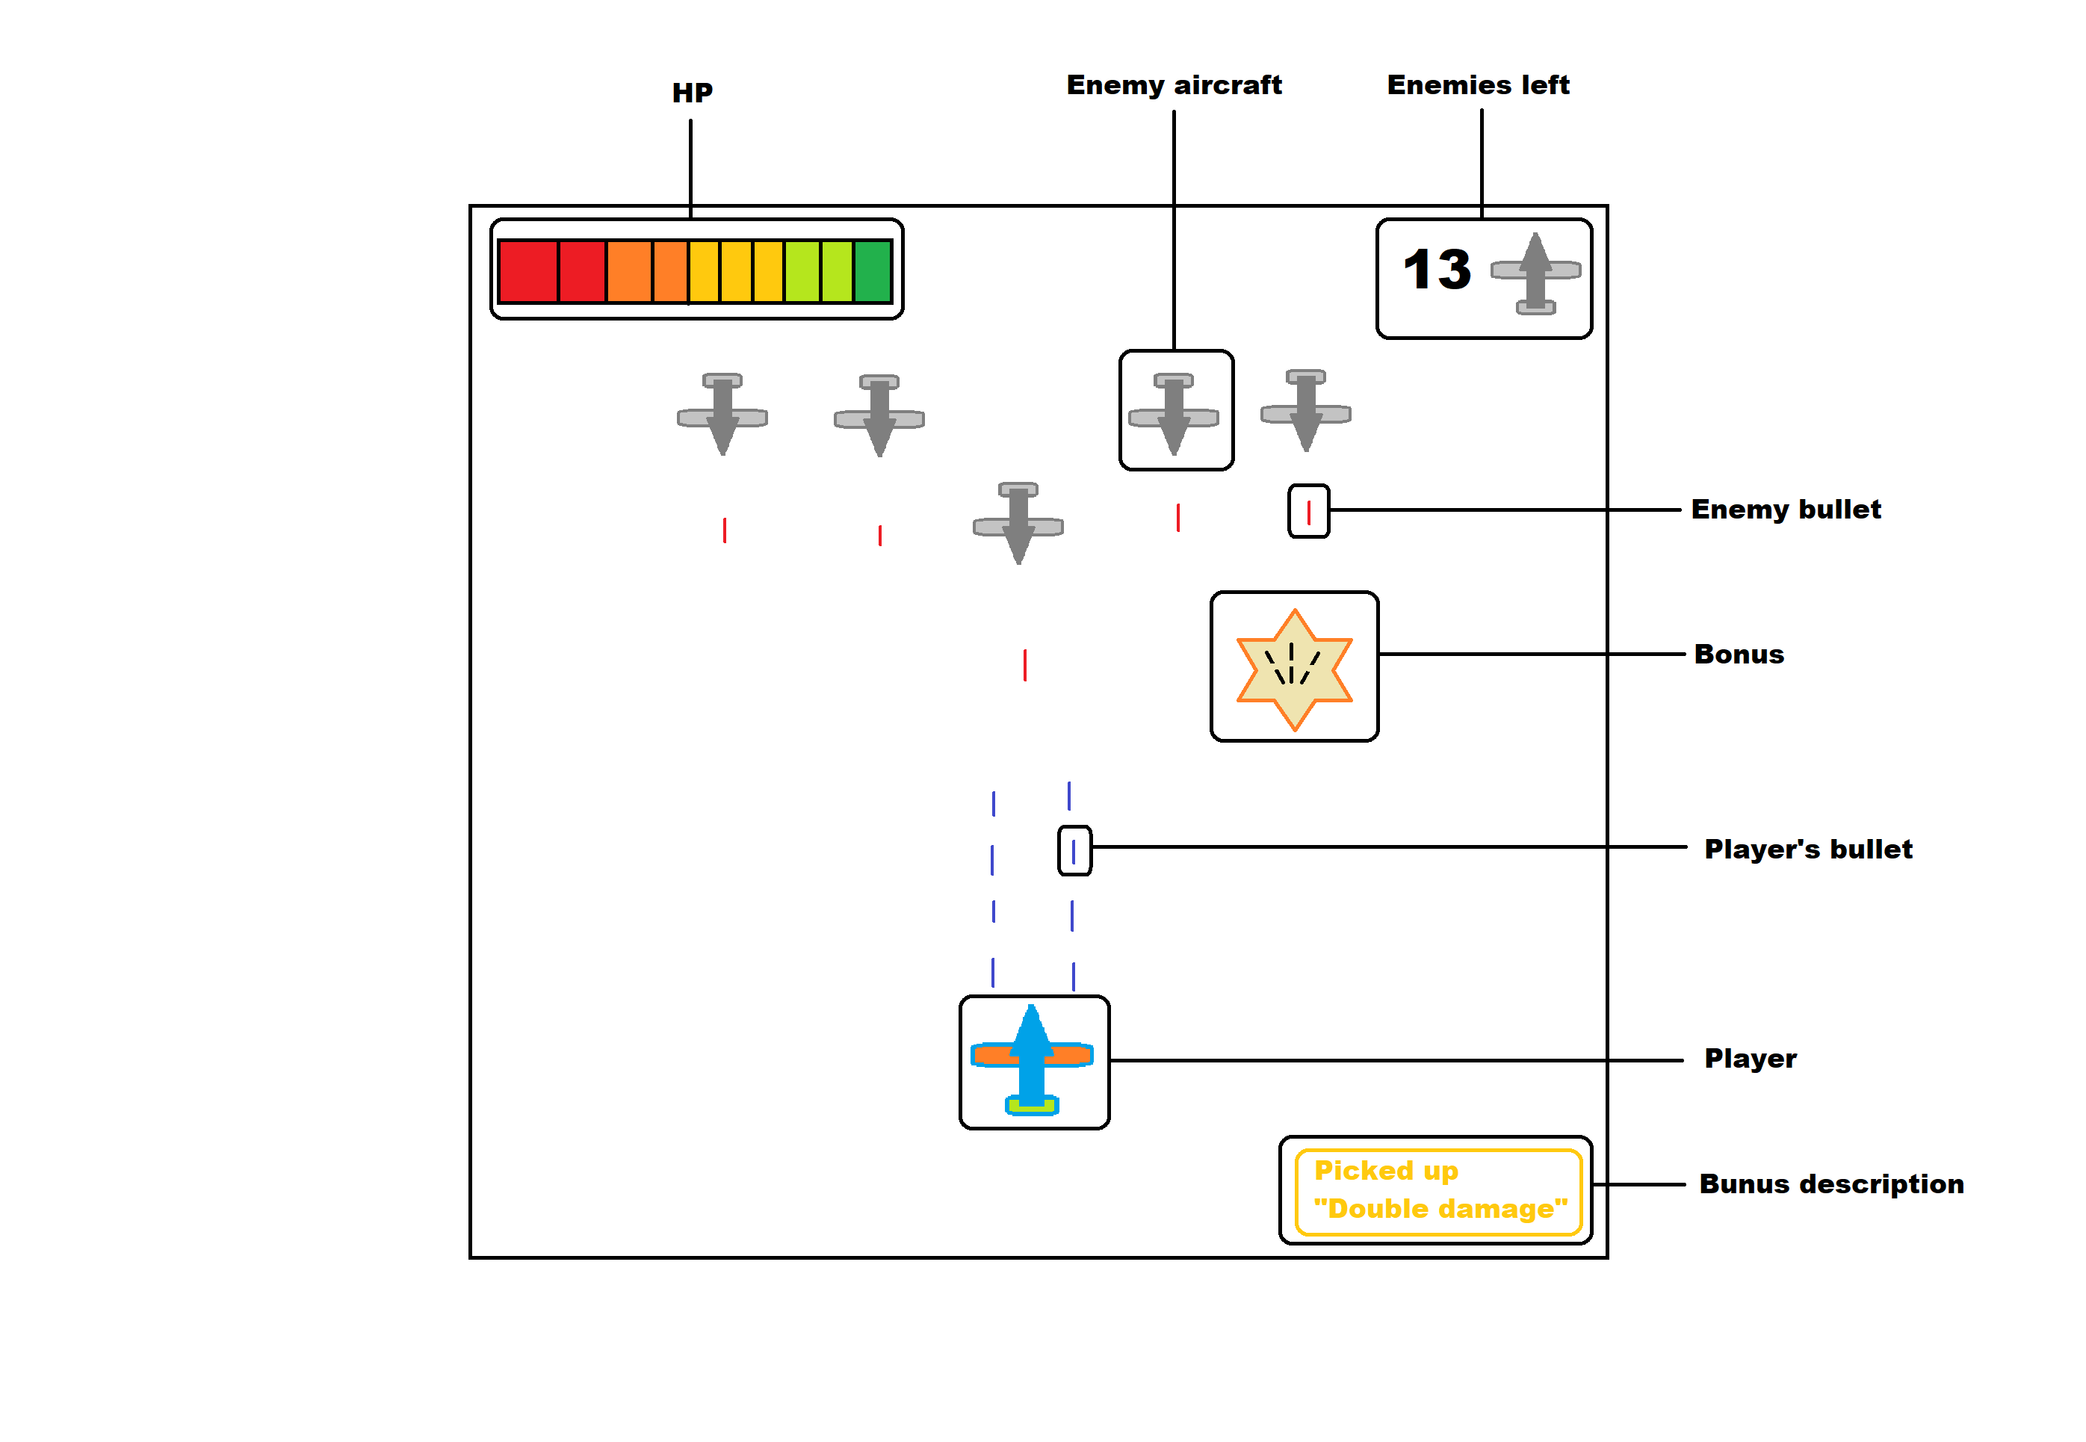

- **HUD**

**- Чек-лист**

- При запуске приложения отрываеться **Главное меню** игры, в котором видны 3 кнопки: **Играть, Настройки, Выход.** Все кнопки активны. На фоне играет главная тема игры.

- При нажатии кнопки **Играть** загружаеться первый уровень игры, шде виден **HUD** и игрок имеет возможность управлять свои самолетом.

- При нажатии кнопки **Настройки** открываеться меню настроек, где присутствуют два элемента для настройки громкости музыки и звука в игре.

- При нажатии кнопки **Выход** приложение закрываеться, не оставляя после себя каких либо процессов связанных с приложением.

- Управление самолетом соответствует интуитивно ожидаемому - конпка влево перемещает самолет влево и тд.

- Подбор бонусов активирует соответственный этому бонусу эффект.

- Поподаение по игроку забирает у него одно деление здоровья.

- Когда игрок теряет последнее деление здоровья - это приводит к поражению игрока.

- Столкновение с врагом сразу приводит к проиграшу игрока.

- Если вражеский самолет достиг нижнего края экрана - это приводит к поражению игрока.

- Попадание выстралами по врагам уничтожает их или наносит урон (в зависимости от хп противника)

- Счетчик врагов отображает коректное число оставшихся противников.э

- После уничтожение последнего врага на экране появляется сообщение о победе игрока и две активные кнопки: **Следующий уровень, Главное меню.**

- При нажатии на кнопку **Следующий уровень** игра запускает следующий по счету уровень.

- При нажатии кнопки паузы игра открывает **Окно паузы** и останавливаетсья.